Módulo 1. Análisis de vulnerabilidad e identificación de hotspots para la adaptación urbana

Módulo 1. Análisis de vulnerabilidad e identificación de hotspots para la adaptación urbana 1
Preguntas guía del módulo 1
Etapa 1.a. Contexto de los medios de vida y de los servicios ecosistémicos 3
Etapa 1.b Mapeo de actores 6
Etapa 1.c Evaluación de los riesgos, análisis de vulnerabilidad e identificación de los hotspots 8
Material de apoyo 13
Referencias 13

Preguntas guía del módulo

Objetivo del módulo
El módulo tiene como objetivo la evaluación de la vulnerabilidad, esto incluye el análisis de los riesgos (Figura 1) de los medios de vida de la población y de los servicios de los ecosistemas (provisión, soporte y regulación). Este análisis permite identificar problemáticas comunes, “hotspots” (figura 2) y posibles soluciones, integrando las perspectivas y las formas de accionar de todos los actores en la ciudad. A partir de este diagnóstico se identifican un conjunto de acciones estratégicas, necesarias de ser implementadas en el corto plazo.

Este módulo busca responder al siguiente tipo de preguntas:
- ¿Quién o qué es vulnerable?
- ¿A qué se es vulnerable?
- ¿Cuál es su grado de vulnerabilidad?
- ¿Cuáles son las causas que lo hacen vulnerable?
- ¿Cómo se puede disminuir dicha vulnerabilidad?

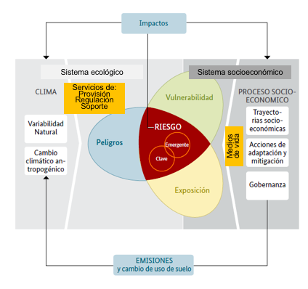
Figura 1: Contexto del análisis de riesgos. Los impactos relacionados con el riesgo climático en un sistema socio-ecológico resultan de la interacción de los peligros relacionados con el clima (incluyendo eventos peligrosos y tendencias) con la vulnerabilidad y exposición de sistemas naturales y humanos.

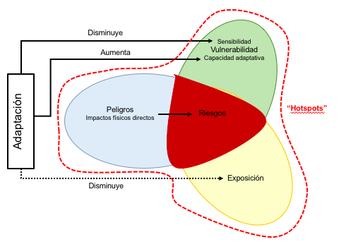
Figura 2: Identificación de hotpsots para la adaptación. Las áreas con altos riesgos resultantes de la exposición, los peligros y la vulnerabilidad, tanto de la población, las infraestructuras, los medios de vida o los servicios ecosistémicos, constituyen puntos calientes o “hotspots” para la adaptación. De esta manera las medidas pueden reducir la sensibilidad, e incrementar la capacidad de adaptación que pueden enfocarse en reducir la exposición. En este contexto las SbN pueden disminuir la sensibilidad, reducir los riesgos y la vulnerabilidad y en muchos casos la exposición (GIZ, 2019).

Resultados: línea base de los medios de vida y de los servicios ecosistémicos, análisis de los riesgos climáticos, identificación de hotspots de vulnerabilidad e identificación temprana de posibles medidas de adaptación.

La duración estimada de la etapa: el tiempo estimado para esta etapa se sitúa entre 3 y 6 meses.

Actores involucrados en la etapa del proceso: el análisis de la vulnerabilidad implica la participación de los tomadores de decisiones a nivel local y regional para fijar el contexto general. Los directores de secretarias, departamentos y gerentes de proyectos; asesores, gestores de proyectos, técnicos de departamentos y sectoriales; miembros de cooperativas y ONGs, técnicos implicados en implementación de acciones, gestores locales implicados en temáticas y sectores específicos son necesarios para realizar la evaluación integral incluyendo las perspectivas temáticas y sectoriales.

Etapa 1.a. Contexto de los medios de vida y de los servicios ecosistémicos

Esta primera etapa consiste en realizar una evaluación rápida del contexto de la ciudad en términos de medios de vida y servicios ecosistémicos. Para ello, es necesario realizar una revisión de bibliografía, identificar dónde y quiénes tienen la información, quiénes pueden tomar decisiones e identificar los desafíos principales de la ciudad etc.

Figura 3: Sistema socio-ecológico, ecosistemas y servicios de los ecosistemas.
En las ciudades, el sistema socio-ecológico está compuesto por el sistema ecológico, que principalmente provee, soporta y regula los servicios ecosistémicos y el sistema socioeconómico que básicamente utiliza los bienes y servicios ecosistémicos (Figura 3). Los sistemas socio-ecológico en las ciudades se caracterizan por las interacciones entre y dentro sus componentes y estructuras que originan funciones y servicios, como la regulación de la temperatura, el control de flujos de agua y el soporte a la formación de suelos. En general en las ciudades se consideran dos componentes funcionales diferentes: infraestructura verde e infraestructura construida (UE, 2016).
Los servicios ecosistémicos (SE) son la multitud de beneficios que la naturaleza aporta a la sociedad. Los servicios ecosistémicos hacen posible la vida humana, por ejemplo, al proporcionar alimentos, madera y agua limpia; al regular las enfermedades y el clima; al apoyar la polinización de los cultivos y la formación de suelos, y al ofrecer beneficios recreativos, culturales y espirituales (MEA, 2005). En las ciudades, los SE son servicios producidos tanto en las zonas urbanas, peri-urbanas y rurales y en algunos casos van más allá de sus límites administrativos (Inostroza et al., 2020). Por ejemplo, las zonas de recarga hídrica dentro de la ciudad, las zonas boscosas urbanas de laderas que soportan la conservación de suelos y el control de derrumbes y deslizamientos y los parques y alamedas como reguladores de las concentraciones de la contaminación atmosférica y de la temperatura. Estos son algunos de sus beneficios (Inostroza, Sarasti, Andrade 2020; MEA 2005):

- Zonas de bosques urbanos: Regulación de la infiltración de aguas en un 50-70% y de escurrimiento de aguas en un 10-20%.
- Parques y zona verdes: Regulación de temperatura en zonas urbanas por control de “islas de calor” con disminución 1 grado C cada 10% de cobertura verde.
- Zonas peri-urbanas: Provisión de agua, aportando alrededor del 25 al 50% del agua de consumo en ciudades como San Salvador.
- Zonas rurales: Provisión de madera, café y alimentos para la población contribuyendo a la seguridad alimentaria y a las cadenas de valor para exportación.

Los beneficios generados por los SE son un componente fundamental para asegurar los medios de vida de los habitantes urbanos y periurbanos. Los medios de vida de una familia o comunidad se refieren al conjunto de a los medios que le permiten asegurar sus necesidades vitales. Un medio de vida incluye las capacidades, activos (naturales, financieros, materiales, sociales, etc.), ingresos y actividades requeridas para la subsistencia. Por ejemplo, el medio de vida de un pescador depende de la disponibilidad y accesibilidad de peces, así como en su capacidad para pescarlos y la disposición a su alcance de una caña de pescar, un bote y otros aparejos necesarios para ello (Ashley y Carney 1999)

Los objetivos de esta etapa son:
- Conocer y evaluar la condición, usos y usuarios de los SE en función de las actividades relacionadas con los medios de vida.
- Analizar estrategias de medios de vida y actividades asociadas.
- Identificar los desafíos de ciudad, evaluar tendencias en uso, degradación, conservación, mejora de ecosistemas y servicios de ecosistemas en relación a los medios de vida.

RESULTADOS
- Medios de vida identificados e identificados cartográficamente
- Tendencias de uso, degradación, conservación y mejora de ecosistemas y su relación con los medios de vida identificados

HERRAMIENTAS
Las herramientas que se utilizan principalmente para esta etapa son:
- Entrevistas o grupos focales
- SIG participativos

EJEMPLO: Identificación de los medios de vida en San Salvador
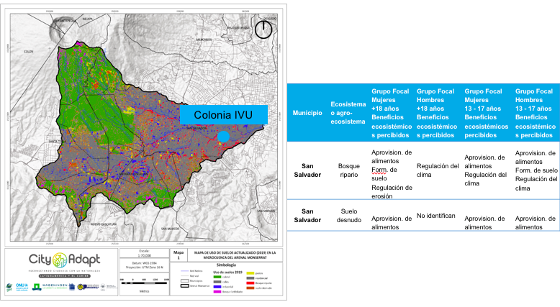
Figura 4: Identificación de los medios de vida en un barrio de la cuenca Arenal-Monserrat, San Salvador.

En las figuras 4 y 5, se ilustra la identificación de los medios de vida en San Salvador. La figura 4 se plasman en un cuadro los principales medios de vida identificados en la ciudad: cultivos de café, huertos escolares y árboles frutales. En la figura 5 se identifican espacialmente los principales servicios ecosistémicos en la cuenca alta, media y baja del Arenal-Monserrat en San Salvador.

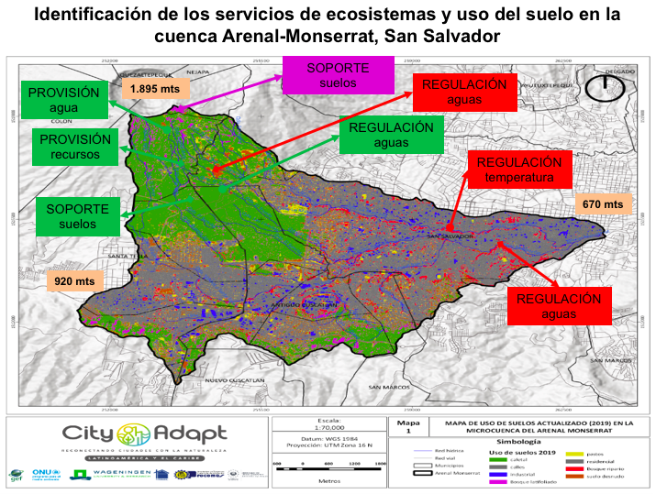

Figura 5. Identificación de los servicios ecosistémicos y uso del suelo en la cuenca Arenal-Monserrat, San Salvador.

La provisión, regulación y soporte de servicios de los ecosistemas (por ejemplo relacionados con el agua) dependen de la escala en términos de procesos biofísicos, pero también de los niveles de decisión en términos de procesos de gobernanza. En el caso del agua la mayoría de los marcos legales de gestión consideran los límites de la cuenca, incluyendo los recursos naturales y los actores sociales.

Los cambios de uso y manejo de la tierra son los principales causantes de la disponibilidad y uso del agua a escala del área urbana, peri-urbana y rural del municipio. Esto implica que los marcos legales deberían tomar en cuenta las interacciones, retroalimentación y sinergias más allá del espacio hidrológico o del nivel administrativo. Esto además facilitaría el escalonamiento de acciones para conservar la provisión de servicios ecosistémicos dentro y fuera de la cuenca y así integrar las áreas urbanas, peri-urbanas y rurales del municipio.

Etapa 1.b Mapeo de actores

El mapeo de actores es indispensable para identificar a los actores clave en la planificación y toma de decisiones relacionadas con los riesgos y la vulnerabilidad. A través de este proceso se puede conocer la organización y dinámica de los procesos en curso en las ciudades. Al mismo tiempo este mapeo de actores permite conocer las percepciones y recopilar información temática (ej. usos del suelo y trama urbana, riesgos y amenazas, vulnerabilidad física y social, servicios e infraestructura, obras proyectadas o en ejecución, etc.) habitualmente dispersa en distintas oficinas, dependencias, instituciones y personas.

El mapeo de actores además permite identificar y analizar el tipo de relaciones entre los actores ya sean de cooperación, conflicto o sinérgicas, así como evaluar las brechas existentes entre producción
y uso de información, toma de decisiones y planificación, intereses y sectores involucrados.

El objetivo de esta etapa es:
- Identificar socios/actores en la toma de decisiones en función del contexto (escalas de servicios ecosistémicos, niveles de toma de decisiones).
- Identificar flujo y relaciones de las partes involucradas para asegurar la participación de todos los actores.
- Entender quién/dónde/cómo/cuándo interviene en la toma de decisiones y las acciones de implementación.
- Utilizar todo los conocimientos y la información disponibles que ayuden a mejorar los procesos de planificación urbana, reducción del riesgo, la construcción de resiliencia y la implementación de acciones de adaptación.
- Diálogo activo con los actores para asegurar compromiso y participación.

RESULTADOS
El resultado esperado de esta etapa es la identificación de los diferentes actores que juegan un papel relevante en la gestión de los riesgos, la planificación urbana y la toma de decisiones en la ciudad. Al mismo tiempo este mapa de actores permite entender las relaciones y dinámicas entre los actores, el contexto institucional, político, social-económico y ambiental y de esta forma, conocer dónde están los problemas y quienes están afectados. De esta manera se facilita y se asegura la definición de los alcances y ámbito de los proyectos y/o acciones. Finalmente se pueden identificar los datos e información sobre la condición socioeconómica (incluyendo riesgos y vulnerabilidades), los medios de vida (incluyendo SE) y las intervenciones en curso y/o necesarias para adaptarse al cambio climático, disminuir la vulnerabilidad y mejorar la planificación urbana. Esta etapa permite preparar las bases para facilitar el diálogo e intercambio de información entre los actores.

Las herramientas que se utilizan principalmente para esta etapa son:
- Mapeo de actores
- Flujo de relaciones
- Entrevistas

EJEMPLO: Mapa de actores en Xalapa
En Xalapa, a lo largo del desarrollo del proyecto, se identificaron distintos actores clave y la forma en la que interactúan unos con otros. El objetivo consistió en identificar por un lado aquellos que tienen una participación activa en la toma de decisiones y por otro a aquellos que desean participar más activamente. También se identificaron los vínculos entre las instituciones subnacionales y nacionales, diferenciando dos momentos importantes: 1) al inicio del proyecto, donde se aprecia una división importante entre los tomadores de decisión en materia de obra, desarrollo urbano, medio ambiente y los ciudadanos en su conjunto, representados por el área de desarrollo social que conjunta todos las solicitudes y demandas, además de servir como enlace entre necesidades y soluciones; 2) en el momento de implementar las soluciones basadas en la naturaleza relacionadas con el proyecto. De esta manera se puede asegurar la participación y el involucramiento de todos los actores implicados en la implementación, el mantenimiento, la financiación y el escalonamiento en otros sitios de la ciudad (Figura 6).

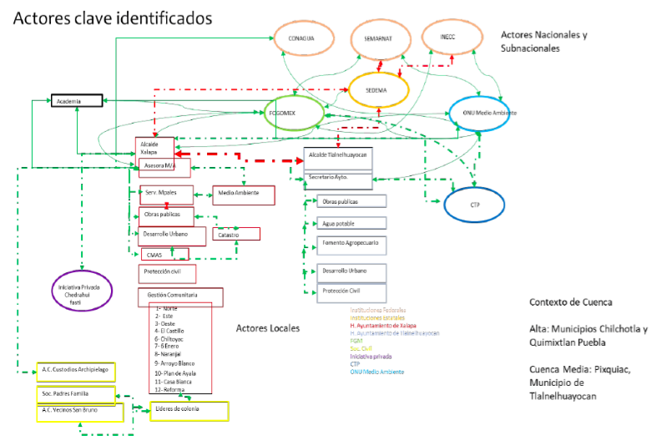
Figura 6: Mapeo de actores en Xalapa y en Tlalnelhuyocan. Fuente: Pladeyra et al., 2019, INFORME PARCIAL DEL ESTUDIO VULNERABILIDAD ANTE EL CAMBIO CLIMÁTICO XALAPA Y TLALNELHUAYOCAN, VERACRUZ., PROYECTO “CITY ADAPT ONU Medio Ambiente

Estos dos momentos son necesarios pues no todos los actores intervienen de la misma forma ni en el mismo momento de la toma de decisiones. Según la etapa se aprecia una red más o menos compacta e integrada, en donde las relaciones entre los actores clave deben ser identificadas y monitoreadas de manera a conocer la disposición y necesidad de crear alianzas, sinergias y asociaciones en las ciudades. Esto implica en algunos casos crear las conexiones y relaciones de confianza e intercambio, demostrar el potencial de acciones ganador-ganador e iniciar procesos de capacitación que tiene por objeto reforzar las capacidades en los gobiernos locales, pero sobre todo generar un clima de interacción entre los actores y los tomadores de decisión de los gobiernos de cara a proponer soluciones conjuntas para problemas comunes.

Etapa 1.c Evaluación de los riesgos, análisis de vulnerabilidad e identificación de los hotspots

El análisis de vulnerabilidad biliad se realiza con el objetivo de identificar los hotspots. Un hotspot es un punto sobresaliente por su vulnerabilidad o de alta concentración de riesgos y peligros dada su exposición y sensibilidad climáticas. Estos hotspots son especialmente importantes para identificar las áreas, infraestructuras y servicios de los ecosistemas que implican la necesidad de las acciones de SbN y/o la gestión de riesgos y manejo de recursos naturales. Según el contexto de cada ciudad, los hotspots se pueden ubicar en diferentes zonas como costeras, zonas de ladera, humedales, entre otros.

A partir de las amenazas climáticas, se realiza un análisis de riesgo el cual se entiende como el potencial de que se produzcan consecuencias adversas por las cuales algo de valor está en peligro y en las cuales un desenlace o la magnitud del desenlace son inciertos. En el marco de la evaluación de los impactos del clima, el término riesgo suele utilizarse para hacer referencia al potencial de consecuencias adversas de un peligro relacionado con el clima, o de las respuestas de adaptación o mitigación a dicho peligro, en la vida, los medios de subsistencia, la salud y el bienestar, los ecosistemas y las especies, los bienes económicos, sociales y culturales, los servicios (incluidos los servicios ecosistémicos), y la infraestructura. Los riesgos se derivan de la interacción de la vulnerabilidad (del sistema afectado), la exposición a lo largo del tiempo (al peligro), así como el peligro (relacionado con el clima) y la probabilidad de que ocurra (IPCC 2018).

Los objetivos de esta etapa son:
- Disponer de un marco conceptual que permita organizar los datos e información en función de la etapa del proceso de decisiones.
- Conocer los riesgos climáticos en los medios de vida y los SE en las ciudades, tanto en las zonas urbanas, peri-urbanas y rurales.
- Analizar clima pasado y actual del área (probabilidad, frecuencia y magnitud de eventos, tipo de desastres, población e infraestructuras afectada, áreas claves).
- Utilizar proyecciones de temperatura, lluvia, erosión, cambios de uso del suelo, tipo de desastres naturales para analizar tendencias y puntos de inflexión.
- Identificar y evaluar el “cuando” y el “donde” ocurren los impactos y efectos de la variabilidad y el cambio climático.
- Identificar grupos sociales vulnerables a los impactos del clima (ubicación, consecuencias).
- Identificar áreas e infraestructuras vulnerables a los impactos del clima (ubicación, consecuencias).
- Identificar servicios de ecosistemas vulnerables a los impactos del clima (ubicación, consecuencias).
- Identificar medios de vida vulnerables a los impactos del clima (ubicación, consecuencias).
- Analizar los impactos de los factores de estrés climáticos y no climáticos en los medios de vida, los servicios de los ecosistemas para identificar grupos, áreas y recursos vulnerables.
- La evaluación debe prestar especial atención a los métodos de ponderación y validación así como a definir "puntos críticos“ o “de inflexión” tomando en consideración las urgencias y necesidades de los actores y los tiempos y marcos de políticas

RESULTADOS
Los resultados que se pueden obtener de esta etapa son:
- Identificación de hotspots,
- Identificar grupos sociales vulnerables a los impactos del clima (ubicación, consecuencias).
- Identificar áreas e infraestructuras vulnerables a los impactos del clima (ubicación, consecuencias).
- Identificar servicios de ecosistemas vulnerables a los impactos del clima (ubicación, consecuencias).
- Identificar medios de vida vulnerables a los impactos del clima (ubicación, consecuencias).

HERRAMIENTAS
Las herramientas que se utilizan principalmente para esta etapa son:
- Juicio de expertos
- Indicadores
- Cartografía cognitiva
- SIG participativos
- Construcción y/o uso de escenarios

EJEMPLO: Evaluación de riesgos climático y de vulnerabilidad en Xalapa
En Xalapa la evaluación de los principales peligros ante eventos relacionados con el clima se realizó sobre la base de los elementos principales del medio natural utilizados y el peso ponderado que se otorgó a cada uno a partir del análisis de expertos. En Xalapa y Tlalnelhuyocan, (Veracruz), se estimaron y se ponderaron los riesgos de deslizamientos y de inundación (Figura 7). La descripción de los resultados hace referencia a los sitios de mayor peligro, registrando el nombre de las localidades en el caso de las zonas rurales, y en la zona urbana de Xalapa se identifica al Centros de Gestión Comunitaria (CGC) y en algunos casos incluso se mencionan las colonias de la ciudad con mayores posibilidades de verse afectadas.

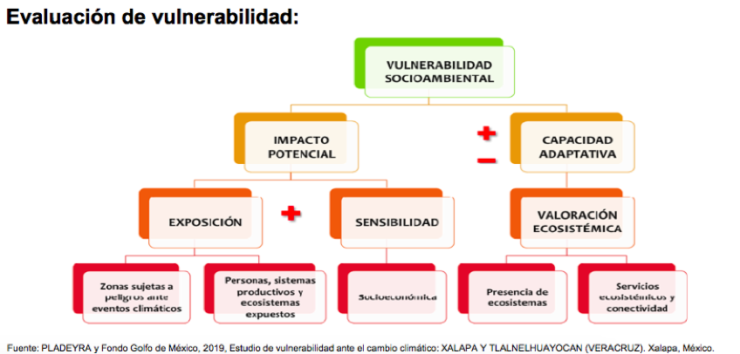
Figura 7: Análisis de vulnerabilidad en Xalapa y Tlalnelhuayocan (figura se debe rediseñar para hacerla invertida)

Una vez finalizada la primera etapa técnica de evaluación de la vulnerabilidad, se llevaron a cabo reuniones para la presentación y validación de los resultados. Esto con la finalidad de y discutir con los actores de tal forma que se contrastaran y enriquecieran con el conocimiento y percepción local, tanto de autoridades como de habitantes de las diferentes zonas urbanas y rurales de Xalapa y Tlalnelhuayocan. Los objetivos de las reuniones fueron:

- Evaluar las percepciones de los funcionarios de los 13 Centros de Gestión Comunitaria (CGC) de Xalapa sobre la variabilidad y el cambio climático, los cambios identificados en el clima de su zona y la problemática relacionada con los efectos de estos cambios, así como recibir información de las acciones que se están tomando a nivel de colonia. También se consideró relevante identificar sus conocimientos acerca de las acciones y políticas públicas relacionadas con estos temas.
- Presentar los resultados del estudio técnico para crear un entendimiento común y detonar una discusión abierta para identificar problemas y posibles soluciones.

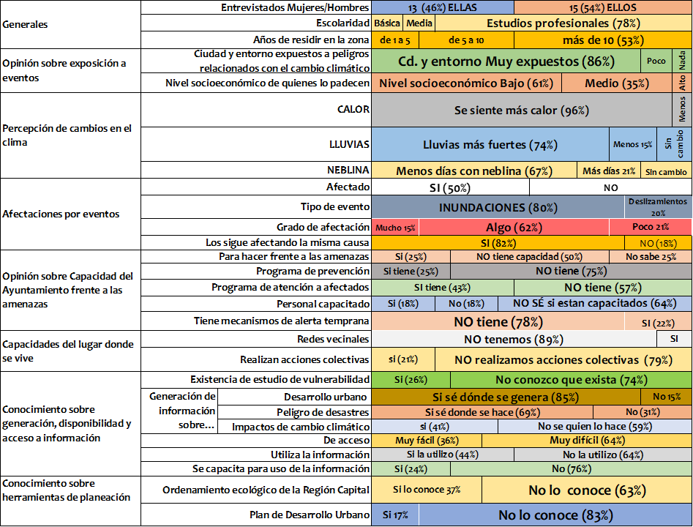
Figura 8: Resumen de los resultados de los análisis de percepciones sobre los riesgos por cambio climático generados en reuniones con los centros de gestión comunitaria, de cada barrio de Xalapa.

Definición de los hotspots en Xalapa:
En el caso de Xalapa, los hotspots son el resultado del analsis de vulnerabilidad socioambiental sobreponiendo el impacto potencial a que puede estar sometida una zona o colonia con su capacidad adaptativa en función de la valoración ecosistémica, de tal forma que, si el impacto potencial es alto, pero cuenta con alta capacidad para adaptarse, la vulnerabilidad de los habitantes y sus bienes será menor que en un sitio donde el impacto también es alto, pero no cuentan con esta capacidad de adaptación basada en la condición de sus ecosistemas. Este procedimiento de análisis se lleva a cabo mediante una matriz de doble entrada donde se cruzan los valores cualitativos del impacto potencial con los de la valoración ecosistémica.

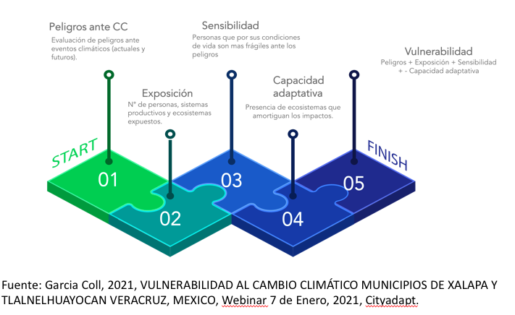
Figura 9: Ruta metodológica para la evaluación de vulnerabilidad en Xalapa y definición de los hotspots
Para más información sobre el caso de estudio de Xalapa, haga click acá: (Ver documento Estimación de vulnerabilidad en Xalapa).

En el caso de San Salvador los hotspots se identificaron sobre la base de población e infraestructuras en riesgo, recurrencia y magnitud de las inundaciones y deslizamientos y el tipo de vegetación en riesgo y la recurrencia de incendios. Para más información sobre el caso de San Salvador, haga click acá. (Ver documento Estimación de vulnerabilidad en San Salvador)

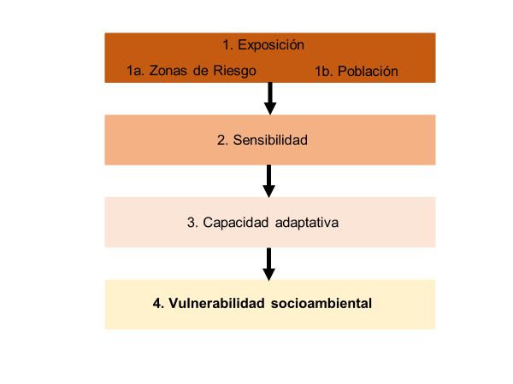
Figura 10: Ruta metodológica para la evaluación de vulnerabilidad en San Salvador (Cuenca Arenal Monserrat) y definición de los hotspots. Fuente: Fundasal, 2019, Evaluación de vulnerabilidad socioambiental en la microcuenca del Arenal Monserrat

Abordar el desafío de escases de datos a través del uso de proxies

La evaluación de la vulnerabilidad implica tener datos y marcos para organizar la información de manera a poder analizar los riesgos, peligros y sensibilidad tanto de la población, como de los medios de vida y de los servicios de los ecosistemas (provisión, soporte y regulación). Estos datos se organizan según el marco adoptado en indicadores, que sirven para elaborar una medida cuantitativa o una observación cualitativa sobre el estado, condición, impactos y respuestas a las temáticas en consideración (Figura 10).
Estos marcos de indicadores deben ser útiles para:
- Describir la situación de referencia o línea de base.
- Visualizar los cambios en la reducción de riesgos y vulnerabilidad(es).
- Relacionarse con la etapa del proceso (evaluación, exploración, validación, implementación, monitoreo).
- Facilitar la recopilación de manera simple de las estadísticas y datos espaciales existentes y necesarios.

En función de los usos y usuarios de esta información se puede organizar de manera sintética en índices compuestos o en forma de indicadores simples (ver Figura 11).
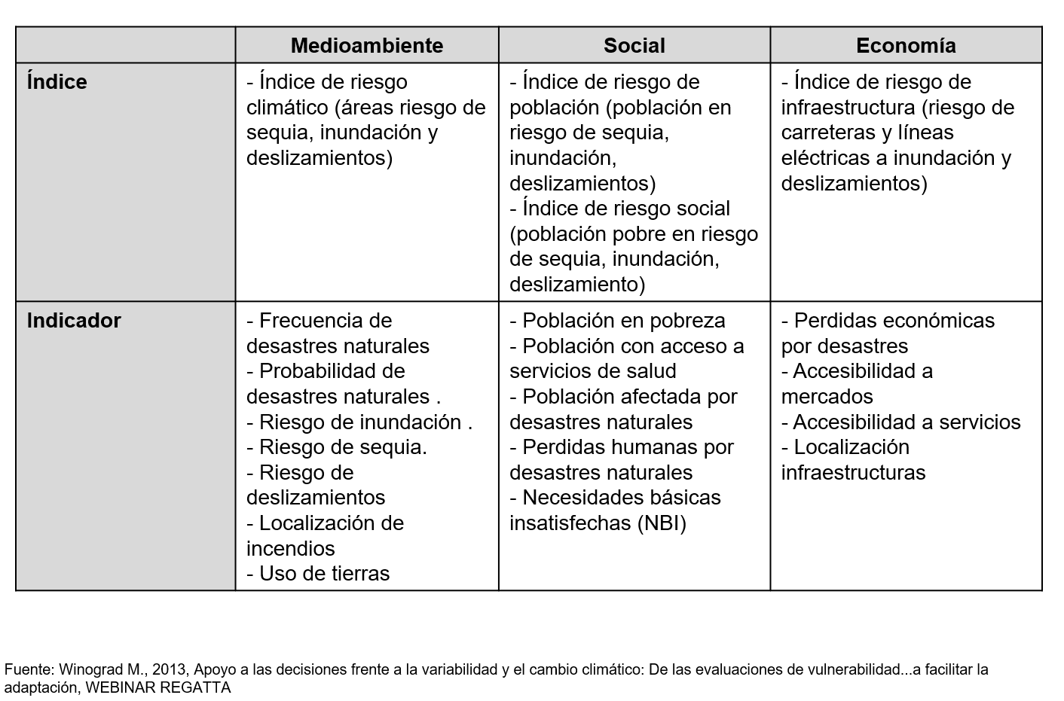
Figura 11: Indicadores para el análisis de vulnerabilidad

La falta de datos, la ausencia de información a la escala requerida o la falta de confianza en las series de tiempo, son las mayores limitaciones para realizar evaluaciones de vulnerabilidad que integran todos los componentes y cuyos análisis deben utilizar metodologías espacialmente explicitas y cuantitativas.

Por ejemplo, datos desagregados a nivel de comunas, barrios o manzanas sobre género, ingresos y medios de vida con frecuencia no están disponibles y en consecuencia no se puede reunir toda la información necesaria. Estas deficiencias pueden superarse parcialmente mediante enfoques mixtos, referencias cruzadas o medios alternativos de recopilación de información. Cuando faltan datos, puede ser necesario usar proxies, al menos para algunos tipos de información.

Estos pueden incluir:
  - datos disponibles que se correlacionan con los datos no disponibles;
  - datos e información reunidos en una escala más amplia para reducir a la escala apropiada.
La validación se puede realizar en los talleres participativos o a través de la consulta a expertos.

(HIPERVINCULO A: “Ayuda memoria para análisis de vulnerabilidad socioeconómica: El uso de indicadores proxis”)

Material de apoyo

Módulo 1:
- Fundasal, 2020, Evaluación de vulnerabilidad socioambiental en la microcuenca del Arenal Monserrat, Ministerio de Medio Ambiente y Recursos Naturales, Salvador.
- PLADEYRA y Fondo Golfo de México, 2019, Estudio de vulnerabilidad ante el cambio climático: XALAPA Y TLALNELHUAYOCAN (VERACRUZ). Xalapa, México.
- GIZ-EURAC-UNU; 2018; El Libro de la Vulnerabilidad: Concepto y lineamientos para la evaluación estandarizada de la vulnerabilidad. Autores: Kerstin Fritzsche, Stefan Schneiderbauer, Philip Bubeck, Stefan Kienberger, Mareike Buth, Marc Zebisch y Walter Kahlenborn

Etapa 1.b.
- Metodología para entrevistas, mapeo de actores y análisis de medios de vida: identificación de temas, problemas, zonas críticas y construcción de indicadores de riesgo y vulnerabilidad.
- Guía de preguntas para entrevista.
- Metodología para entrevistas, mapeo de actores y análisis de medios de vida: identificación de temas, problemas, zonas críticas y construcción de indicadores de riesgo y vulnerabilidad.
Etapa 1.c
- Fundasal, 2020, Evaluación de vulnerabilidad socioambiental en la microcuenca del Arenal Monserrat, Ministerio de Medio Ambiente y Recursos Naturales, Salvador.
- PLADEYRA y Fondo Golfo de México, 2019, Estudio de vulnerabilidad ante el cambio climático: XALAPA Y TLALNELHUAYOCAN (VERACRUZ). Xalapa, México.

Referencias

Fuente: UE; 2016; Mapping and Assessment of Ecosystems and their Services: Urban ecosystems, 4th Report, Final May 2016, EU.

Fuentes: IPCC, 2018: Anexo I: Glosario
https://www.ipcc.ch/site/assets/uploads/sites/2/2019/10/SR15_Glossary_spanish.pdf

Ashley, C. & Carney, D. (1999) 'Sustainable livelihoods: Lessons from early experience'. Londres: Department for International Development (DFID). Disponible en https://web.archive.org/web/20090124110643/http://www.livelihoods.org/info/docs/nrcadc.pdf

Fuentes: Inostroza L., H. Garay Sarasti, G. Andrade Pérez; 2020
MEA, 2005, https://www.millenniumassessment.org/en/index.html

